财务系统调整科研项目预算操作步骤
一、预算调整
1. 登录财务系统，选择科研申报
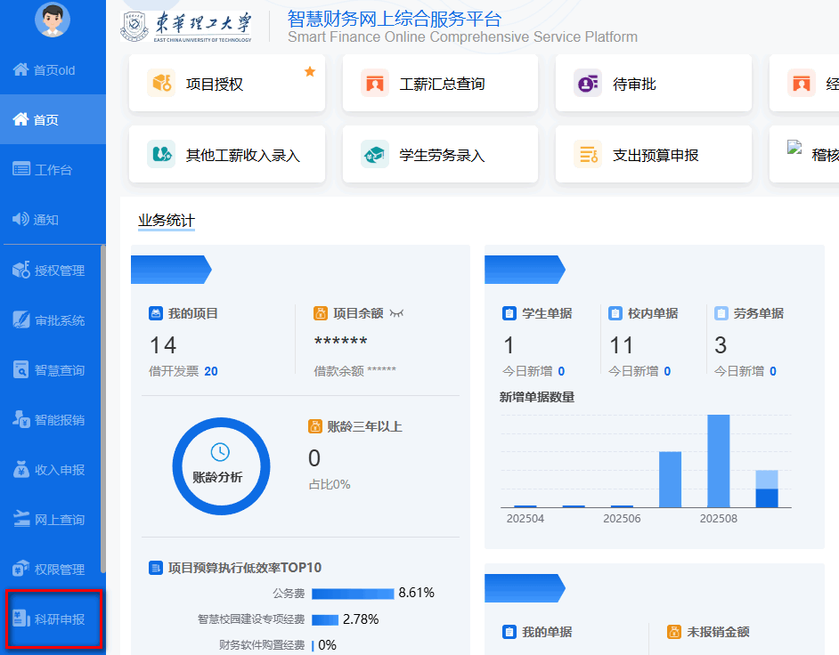
2. 点击左侧“项目预算及拨款管理”，选择要调整的项目，点击“申报”
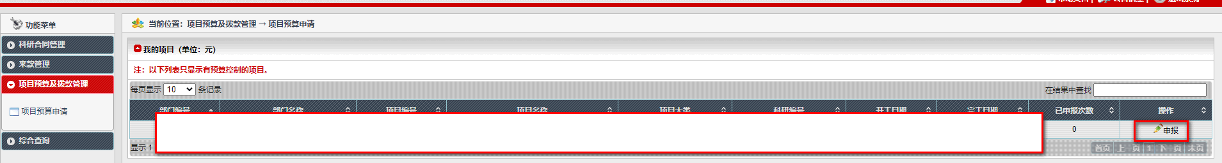
3. 点击“预算申报”
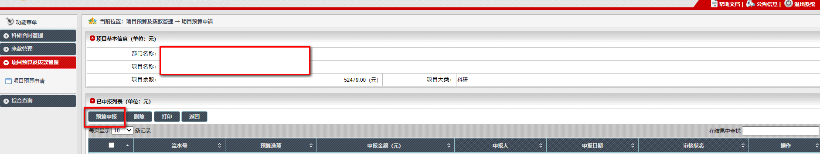
4.进入调整页面，在预算列表里填金额及追加原因即可，要增加的项目预算填正数，要减少的项目预算填负数，调整金额一正一负，最后合计结果要是0，然后提交等待审核。
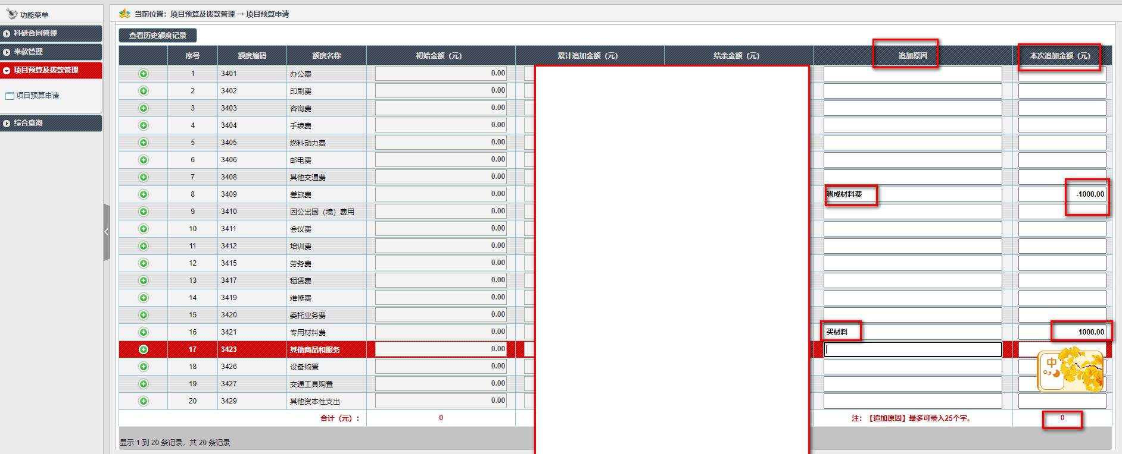
提交后科技处及财务处领导审批，审批完成后第三天可在网上报销系统看到。
5. 本人调整成功界面如下
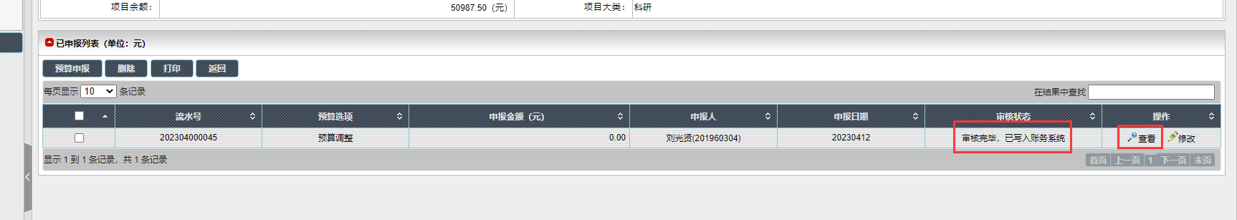
二、预算审核
点击业务审批——处理——输入审核意见——选“通过”或“退回”
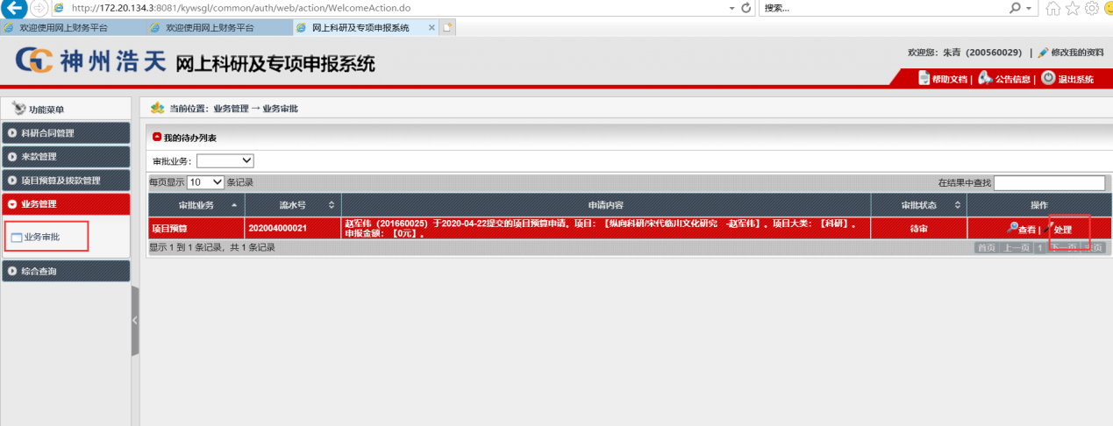
- 说明
只有900、901及博士启动金可在网上调整，其它部门所属项目如需调整，需写纸质申请审批后交至预算科。

